РАБОТА НАД ПОНИМАНИЕМ ТЕКСТА У ДЕТЕЙ С РАС
(ВАРИАНТ 8.3) НА УРОКАХ ЧТЕНИЯ

Тарасова Елена Александровна
ГКОУ «Коррекционная школа №8»
Нижегородская область, г.Арзамас

Проблема понимания текста у детей с РАС - одна из наиболее актуальных. В структуре дефекта у обучающихся с РАС отмечается нарушение ряда психических функций, которые мешают овладению навыком осознанного чтения. У детей страдает активный и пассивный словарные запасы, а именно это является условием успешного понимания прочитанного. В частности трудности вызывают задания по формулированию связанного ответа по прочитанному. В результате ошибок и необходимости поиска новых ответов возникают аффективные вспышки. В классе такие дети не способны работать в одном темпе и, как правило, выпадают из учебного процесса.
В своей статье я бы хотела поделиться опытом адаптации учебного материала под индивидуальные особенности ребенка. Ученик успешно освоил чтение, но не мог ответить ни на один, даже самый простой, вопрос. Он не мог подобрать к прочитанному подходящую картинку, старался найти ответ в тексте, выхватывая первое попавшееся слово, нервничал, когда слышал, что ответ не правильный. Передо мной встал вопрос: что я могу сделать, чтобы ученик мог понять прочитанное? Конечно, в своей работе над пониманием прочитанного я отталкивалась от специфики заболевания.
Работа над пониманием прочитанного заключается в подборе заданий и вопросов с целью выявления уровня понимания прочитанного, устранение пробелов в понимании текста, развитие связанной речи и достижения задач и цели урока.
Передо мной встала сложная задача подбора методического материала, его адаптация для обучения детей с РАС осознанному чтению. Материал в учебниках не учитывает индивидуальные особенности, имеющиеся у данной категории детей, а тексты для прочтения сложны и требуют адаптации.
Для работы над пониманием текста, в первую очередь необходимо адаптировать (упростить) текст под возможности ученика:
- заменить устаревшие, малоиспользуемые слова подходящими по смыслу синонимами;
- опустить предложения без смысловой нагрузки;
- создать (найти) диафильм, презентацию по тексту;
- разделить текст на небольшие отрывки и подобрать к ним иллюстрации, разобрать незнакомые слова, подобрать вопросы.
Подготовка к осознанному восприятию текста проходит по такому алгоритму: прослушивание произведения, просмотр мультфильма (диафильма), разбор незнакомых слов, беседа по иллюстрации, ответы на простые вопросы с опорой на иллюстрацию.
Для работы над незнакомыми словами я предлагаю учащимся карточки такого содержания:
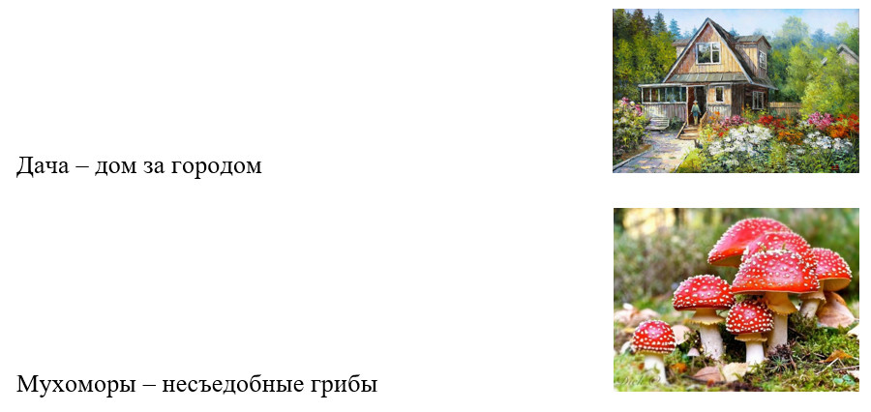
Также можно использовать короткие видео, например, чтобы объяснить значение глаголов, прилагательных, фразеологизмов, фразеологических оборотов и т.д.
Беседа по иллюстрациям, ответы на простые вопросы с опорой на иллюстрацию:
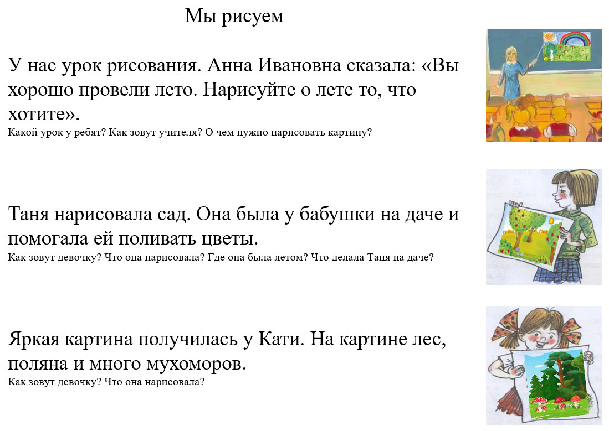
Задания на выявление уровня понимания прочитанного:

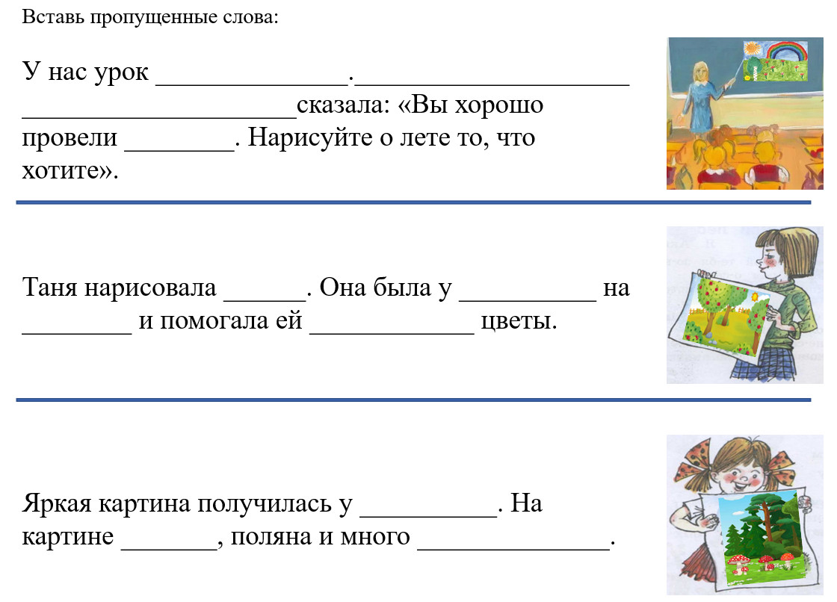
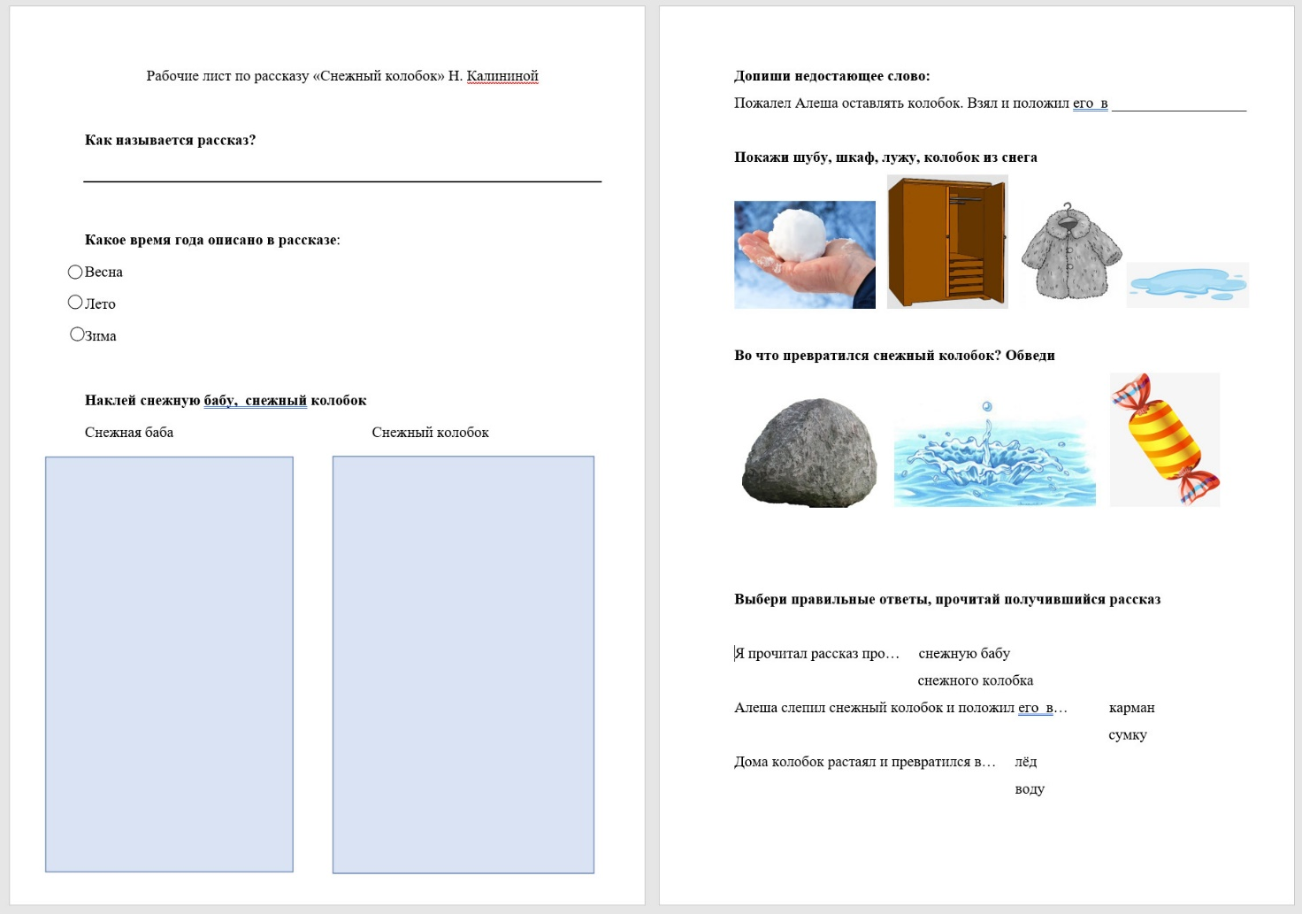
В завершении статьи хотелось бы отметить, что самое главное в работе учителя – это принять, понять и полюбить ребенка, тогда учитель будет получать удовольствие от преподавания, и в целом будет успешен весь процесс образования.

Список литературы:

1. Никонова Н.А., Павлова Ю.Б. Опыт обучения чтению детей с РАС / Комплексное сопровождение детей с расстройствами аутистического спектра: Сборник материалов 2 Всероссийской научно-практической конференции: Москва, 22–24 ноября 2017. Москва: ФРЦ ФГБОУ ВОМГППУ, 2017. С. 201– 204. ISBN 978-5-94051-158-8.
2. Никонова Н.А., Павлова Ю.Б. Развитие понимания речи у детей с РАС дошкольного и младшего школьного возраста // Аутизм и нарушения развития. 2018. Т. 16. № 1. С. 18–21. DOI:10.17759/autdd.2018160103
3. Хаустов А.В., Загуменная О.В. Адаптация учебных заданий для детей с расстройствами аутистического спектра: [начало] // Аутизм и нарушения развития. 2016. Т. 14. № 1. С. 27–37. DOI:10.17759/autdd.2016140104
4. Хаустов А.В., Загуменная О.В. Адаптация учебных заданий для детей с расстройствами аутистического спектра: [окончание] // Аутизм и нарушения развития. 2016. Т. 14. № 2. С. 20–28. DOI:10.17759/autdd.2016140203
5. Хаустов А.В. Особые образовательные потребности обучающихся с расстройствами аутистического спектра // Аутизм и нарушения развития. 2016. Т. 14. № 2. С. 3–12. DOI:10.17759/autdd.2016140201

